**Utiliser votre portail patient**

# Créez votre compte portail en utilisant l’invitation envoyée par la clinique

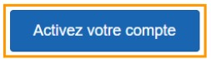Vous allez bientôt recevoir une invitation par courriel. Il vous suffira de cliquer sur le lien et de suivre les instructions. Si vous ne trouvez pas le courriel dans votre boîte de réception, veuillez vérifier votre dossier de courriers indésirables.

# Saisissez le code de confirmation transmis par la clinique

Pour valider votre compte, vous aurez besoin du code à six chiffres envoyés par nos secrétaires. Ne tardez pas à l'utiliser, car ce code a une durée de validité limitée. Si vous dépassez le délai, vous devrez nous recontacter et recommencer le processus.

# Créez votre mot de passe

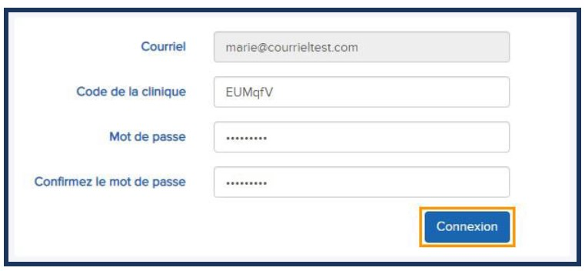Créez votre mot de passe et confirmez-le. Votre mot de passe doit respecter les critères de sécurité demandés : il doit comporter au moins 8 caractères, incluant au moins une minuscule, une majuscule, un chiffre et un caractère spécial.

Une fois votre mot de passe créé, vous pourrez accéder à votre Portail en cliquant sur le bouton Connexion.

# Naviguez dans le portail

Après avoir réussi à vous connecter, vous serez dirigé vers la page principale du portail où vous trouverez votre nom, les profils associés (si il y a lieu), ainsi que les détails des prochains rendez-vous qui vous concernent.

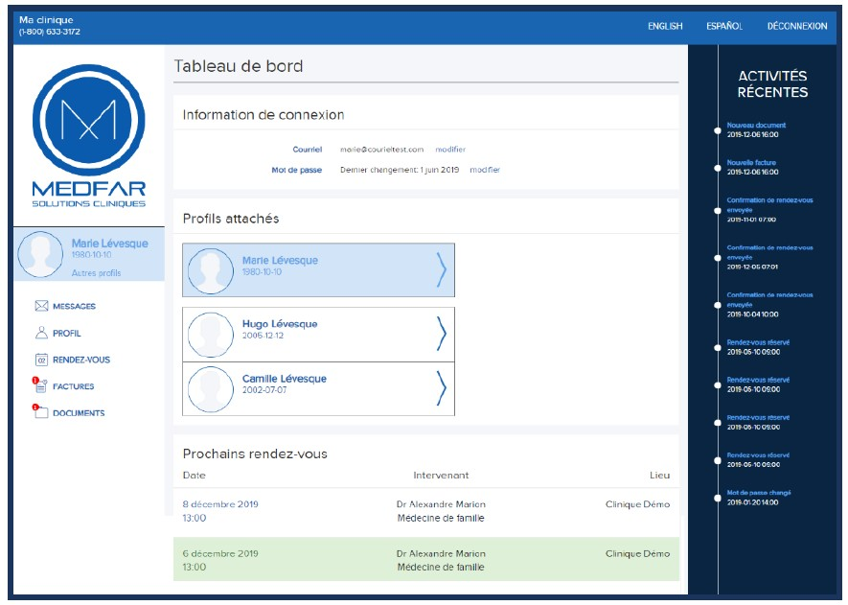

À partir du menu de gauche, vous pourrez consulter, télécharger et imprimer les éléments envoyés par votre praticien en cliquant simplement sur la section appropriée. Les messages et documents associés seront cliquables et lisibles au format PDF.

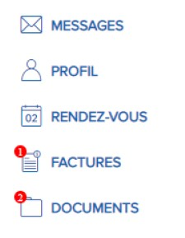

Le compteur rouge vous signale le nombre d'éléments non lus. Il est envisageable que vous disposiez de profils associés, comme ceux d'enfants ou d'un parent sous tutelle, qui apparaissent au centre de la page. Vous devrez sélectionner le profil approprié pour accéder aux informations le concernant.

# Prendre RDV en ligne

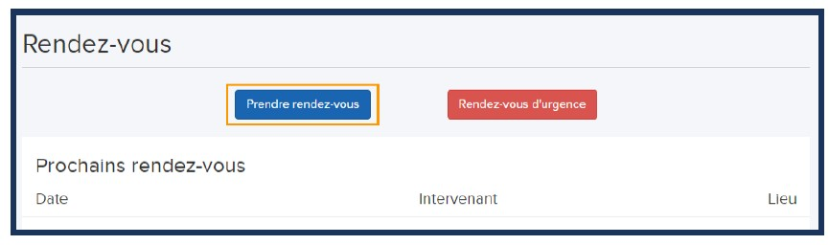  
Si votre clinique propose ce service, vous avez la possibilité de prendre rendez-vous en ligne. Il vous suffit de cliquer sur le bouton et de suivre les étapes pas à pas jusqu'à la confirmation de votre rendez-vous.